Union Fédérale des Consommateurs – Que Choisir
Association locale de la région de Versailles
_______________________________________________
Groupe « 50 ans »

Compte-rendu de la réunion du 11 décembre 2025

Participants : M. BEAUDEAU, P. FLEURET, G. LA DUCA, , S. LAUVERJON, M. QUILLEVERE, R. MILLET, G. ROSSIGNOL, Y. SCHIFRES
Destinataires : participants, M.°GERVASONI, R. BOUTBOUL, M. FIGUIÈRE, C. GLASS, M.°LALANDE, J-J. CERKIEWICZ,

Le groupe de travail a poursuivi l’étude des différentes propositions en vue de fêter les 50 ans de notre association l’année prochaine.
- Réaliser un carrousel historique avec les photos des 50 dernières années (GLD)
Un projet de carrousel va comprendre une introduction sur Versailles et son château, un historique parlé de l’association (4mn), notre présence aux forums depuis 2016, nos AG.
Actions : utiliser une voix féminine pour les paroles. Prévoir une version sans parole, avec des sous-titres, dans les cas où la vidéo est diffusée en boucle dans une salle bruyante. Proposition de titre : Que Choisir Ensemble, actif et vivant. Afficher le nouveau nom et le nouveau logo à la fin.
Une présentation de la vidéo est prévue à la prochaine réunion.
- Organiser deux journées « portes ouvertes »
A Versailles, la salle OSANAM est bloquée pour le 30/5/2026. Elle comprend 3 salles au 1er étage (coût 664€) et un petit bureau (35€). La salle de restaurant au rez-de-chaussée n’est pas nécessaire ; en effet, le buffet serait ouvert en permanence au 1er étage, avec les stands d’exposition.
A Montigny : la salle Gaughin est pré-reservée pour le 10/10/2026. Coût environ 120€.
Le programme pourrait être le suivant :
- 10h ouverte de l’expo avec des personnalités à inviter. Café d’accueil.
- 11h expo et conférence
- 12h expo et buffet déjeunatoire
- 14h expo et autre conférence ou escape game
- 17h fermeture de l’expo
Liste des stands à organiser :
STAND | PARTENAIRE | RESPONSABLE
Rénovation énergétique | ALEC SQY | PF
Documentation ADIL | ADIL
Les litiges : nos activités, des exemples |  | A définir
Les arnaques : comment les éviter |  | JJC
La santé |  | Philippe QUIQUE et J. Claude CASSAN
Nos activités de communication externes, les conférences |  | PF
Des quizz sur la consommation | Fédération | MB
Buffet |  | GLD, SL, MQ

Liste des invités potentiels à contacter par courrier :
- Adhérents
- Députés du département
- Maires
- Préfecture, DDPP
- Partenaires de la Police, de la Chambre régionale des notaires, l’ALEC, l’ADIL, l’ARS.
- Présidente de la fédération. Directrice de la DAMR.
- Autres AL des Yvelines. Union régionale.
Organismes qui peuvent communiquer sur ces journées, à compléter :
- Maison des associations de Versailles (en janvier).
- Publication mensuelle de Versailles, journal électronique (en janvier).
- Marmite FM
Actions : rédiger des courriers pour les invitations, qui évoque les changements d’identité, la fusion et les 50 ans (GR). Repérer où se trouve l’Escape Game de l’Ile de France, trouver un responsable. Vérifier que la salle OZANAM comprend aussi un coin « restauration » pour le buffet (MQ et GLD).
- Organiser un repas des anciens du CA
La formule envisagée est celle d’un restaurant ou d’un traiteur. Le repas serait limité aux membres du CA, à des bénévoles invités et aux anciens, soit une trentaine de convives au plus. Date préférentielle en avril, avant le 20 (vacances scolaires). Consulter les offres des écoles hôtelières.
- Concevoir et tirer des nouvelles affiches, créer une signature « 50 ans » pour nos courriers
Affiches. Le groupe a examiné les projets d’affiches d’annonce des journées portes-ouvertes de MB. Le choix est en annexe, mais il faut modifier le titre avec la nouvelle dénomination de l’AL. Créer 2 affiches différentes pour les 2 journées, avec les dates correspondantes. Tirer en A3 et A2.
Pour les journées portes-ouvertes, concevoir des affiches qui montrent l’évolution de l’AL entre les années 2006 (20 ans), 2016 (40ans) et 2026 (50 ans).
Logos signature. A porter sur nos documents, notre site, les réseaux-sociaux, les forums, etc. Le choix est en annexe, mais il faudrait adopter les couleurs du logo de « Que Choisir Ensemble ». Le choix diffère de celui du groupe communication. A valider en CA.
Préparer un flyer sur nos 50 ans. Réviser le flyer général de l’AL, séparer son financement des actions du 50 ans car pris en charge par la fédération.
Actions : Etudier les possibilités de tirages (RB).
- Faire fabriquer des goodies.
Contenus : stylos, porte-clés, jetons de caddies, clés USB, mugs, tapis de souris, protections de CB, post-it, etc.
Actions : voir le site 123 de la fédération et ce qui est prévu pour la nouvelle image de « Que Choisir Ensemble ». Réutiliser les mêmes producteurs si possible et si intéressant (SL, MQ, MF et RB).
- Budget
Le budget est séparé des lignes du budget prévisionnel 2026 de l’AL. Fournir des estimations de coûts au trésorier, au fur et à mesure.
- Suivi des actions
Les actions citées dans ce compte-rendu seront portées dans un tableau de suivi préparé par JJC, avec les échéances et les bénévoles impliqués.

Prochaine réunion le 22 janvier 2026, 10h00 à la MDA.

Guy Rossignol

ANNEXES :
- Choix de l’affiche d’annonce des journées portes ouvertes
- Choix du logo signature 50 ans

Choix de l’affiche d’annonce des journées portes-ouvertes

Choix de l’affiche 2, avec ces amendements :
- Remplacer « Association Locale de Versailles célèbre ses » par « L’association locale Yvelines Sud et Est célèbre ses »
- Créer deux affiches, une pour chaque évènement avec la date correspondante et le lieu.

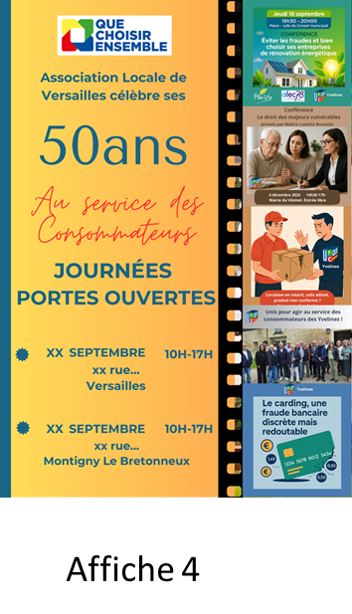

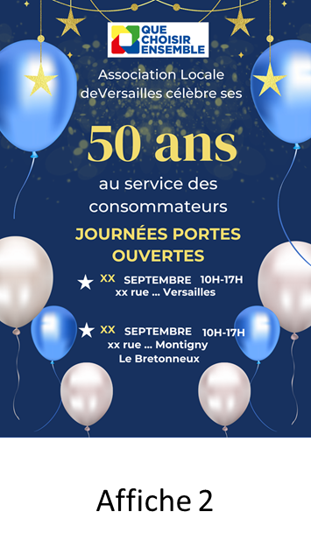
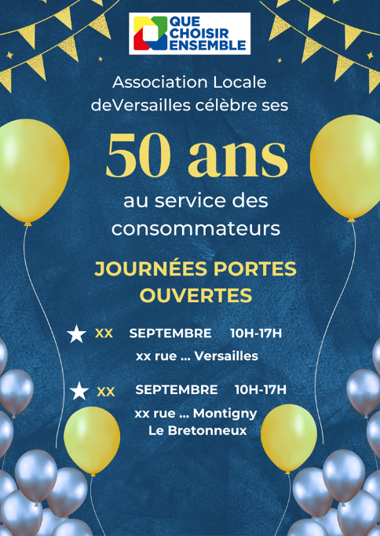
Affiche 3
Affiche 1
Choix du logo signature

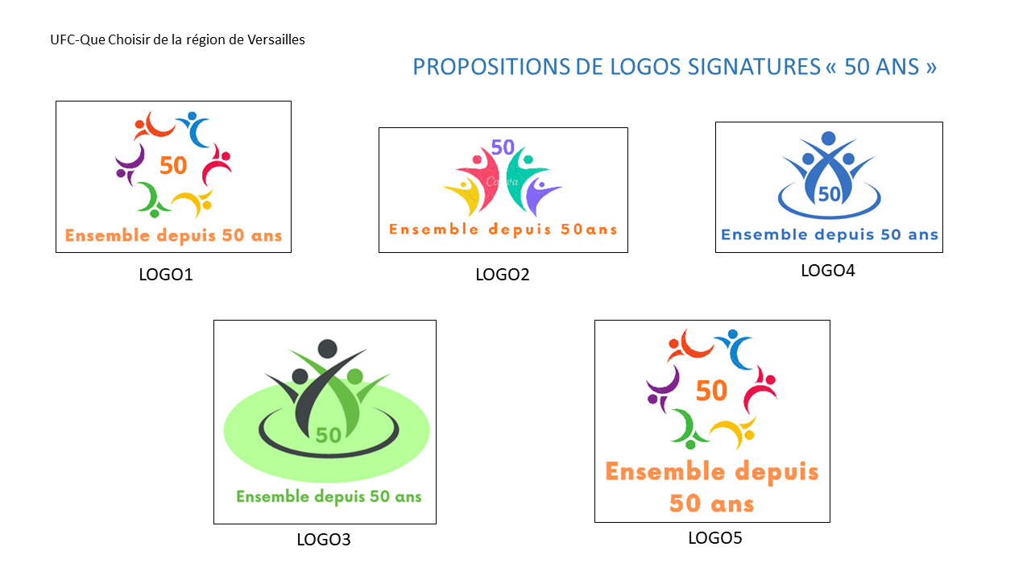

Choix du logo2 mais suppression du chiffre « 50 » déjà présent dans le texte.
Essayer de remplacer les couleurs des 4 silhouettes par celles du logo de la fédération.
A faire confirmer par la charte graphique :
Jaune : #fff000
Rouge : #e10813
Vert : #3fa535
Bleu : #004f9c



